Методика "Узор" Л.И. Цеханская
(Старший дошкольный возраст)
Методика состоит из трех контрольных диктантов и одного тренировочного.
Цель: определение уровня овладения элементами учения, доступными дошкольникам: умение подчинять свои действия правилу, слушать и последовательно выполнять указания взрослого.

Детям говорят: "Мы будем учиться рисовать узор. У вас на листочке нарисованы ряды треугольников, квадратов и кружочков. Мы будем соединять треугольники и квадраты, чтобы получился узор. Надо внимательно слушать и делать то, что я говорю. У нас будут такие три правила:
1.два треугольника, два квадрата или квадрат с треугольником можно соединять только через кружок;
2.линия нашего узора должна идти только вперед;
3.каждое новое соединение надо начинать с той фигурки, на которой остановилась линия, тогда линия будет непрерывной и в узоре не получится промежутков.

Посмотрите на листочке, как можно соединить треугольники и квадраты".
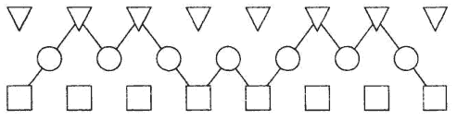
Затем проверяющий говорит: "Теперь учитесь соединять сами. Посмотрите на нижнюю полоску. Соедините два квадрата, квадрат с треугольником, два треугольника, треугольник с квадратом" (вводная - тренировочная - серия).
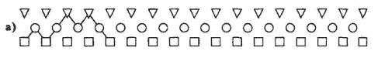
Проверяющий следит за тем, как каждый ребенок выполняет задание, а в случае надобности исправляет ошибки и объясняет ребенку, в чем он ошибся. В процессе обучения дети производят четыре соединения.
Далее следует первая серия. Проверяющий говорит: "Теперь мы будем рисовать без подсказок. Вы должны внимательно слушать и соединять те фигуры, которые я буду называть, но не забывайте, что их можно соединять только через кружок, что линия должна быть непрерывной и идти все время вперед, т.е. начинать каждое новое соединение надо с той фигурки, на которой кончилась линия. Если ошибетесь, то не исправляйте ошибку, а начинайте со следующей фигурки".
Диктант для первой серии:
"Соедините треугольник с квадратом, квадрат с треугольником, два треугольника, треугольник с квадратом, два квадрата, квадрат с треугольником, треугольник с квадратом, два квадрата, квадрат с треугольником, два треугольника, два треугольника, треугольник с квадратом".
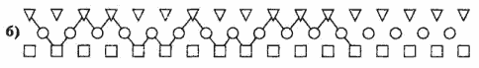
Диктовать следует медленно, так, чтобы все дети успевали прочертить очередное соединение. Повторять одно и то же дважды нельзя, т.к. некоторых детей это может натолкнуть на прочерчивание лишних соединений.
После того как дети закончили работу, следует вторая серия, а затем третья. Серии отличаются друг от друга только характером воспроизводимого под диктовку узора. Правила выполнения работы остаются те же.
Диктант для второй серии:
"Соедините квадрат с треугольником, два треугольника, треугольник с квадратом, два квадрата, еще раз два квадрата, квадрат с треугольником, два треугольника, треугольник с квадратом, квадрат с треугольником, треугольник с квадратом, два квадрата, квадрат с треугольником".
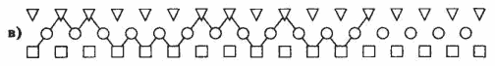
Диктант для третьей серии:
"Соедините два квадрата, квадрат с треугольником, два треугольника, треугольник с квадратом, два квадрата, квадрат с треугольником, треугольник с квадратом, квадрат с треугольником, два треугольника, треугольник с квадратом, квадрат с треугольником, два треугольника".
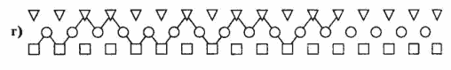
Никакой помощи во время выполнения задания детям не оказывается. После окончания работы листочки собираются. Листочки выдаются перед началом обследования. На них уже нарисован образец узора и 4 серии фигур (а, б, в, г). Каждая серия располагается одна под другой и представляет собой три ряда мелких геометрических фигур (размер фигур 2x2 мм).
Оценка результатов.
Каждое правильное соединение засчитывается за два очка. Правильными являются соединения, соответствующие диктанту.
Штрафные очки (по одному) начисляются:
1. за лишние соединения, не предусмотренные диктантом (кроме находящихся в конце и в начале узора, т.е. предваряющих диктант и следующих за ним);
2. за "разрывы" - пропуски "зон" соединения - между правильными соединениями.
Все остальные возможные виды ошибок не учитываются вовсе, т.к. их наличие автоматически снижает количество начисляемых очков. Окончательное количество набранных баллов вычисляется за счет разницы между количеством правильно набранных очков и количеством штрафных очков (из первых вычитают вторые). Максимально возможное количество очков в каждой серии - 24 (0 штрафных очков). Максимально возможное количество очков за выполнение всего задания - 72.
Интерпретация полученных результатов.
60-72 очка - достаточно высокий уровень умения действовать по правилу. Может одновременно учитывать несколько правил в работе.
48-59 очков - умение действовать по правилу сформировано недостаточно. Может удерживать при работе ориентацию только на одно правило.
36-47 очков - низкий уровень умения действовать по правилу. Постоянно сбивается и нарушает правило, хотя и старается на него ориентироваться.
Менее 36 очков - умение действовать по правилу не сформировано.

